Infofiche kinderopvang
Asbest

Samenvatting
Vermoeden van asbest in de kinderopvang? Ga na of het om los of vast asbest gaat. Vermijd dat vezels vrijkomen. Kies ervoor om dit materiaal zo snel mogelijk correct te (laten) verwijderen.

Wat is asbest?
Asbest is een vezelachtig mineraal dat vanaf de Tweede Wereldoorlog tot in de jaren tachtig een erg populair materiaal was. Asbest was goedkoop en had bovendien uitstekende eigenschappen: sterk, slijtvast, hittebestendig, isolerend en bestand tegen zuren en basen.
Asbest werd dan ook heel vaak gebruikt, zodat je het ook vandaag nog kan tegenkomen in of rond de kinderopvang. Gebruik van asbest is sinds 1998 verboden. In recent gebouwde kinderopvangvoorzieningen vind je het dus niet meer terug.
Waar vinden we asbest?
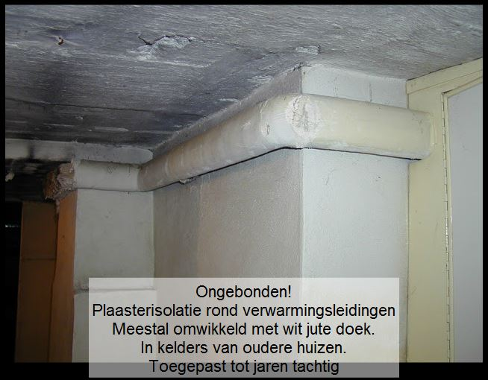
Asbest in de kinderopvang kan ‘vast’ asbest of ‘los’ asbest zijn.
Bij los asbest komen de vezels makkelijk vrij uit het materiaal. Los asbest komt voor als touwvormig materiaal (bijvoorbeeld afdichtingskoord van kacheldeurtjes), als gipshoudende isolatie rond buizen en als spuitasbest rond stalen constructie-elementen.

Bij vast asbest zitten de vezels stevig vast in het bindmateriaal. Voorbeelden hiervan zijn golfplaten, vensterbanken, schouwen, leien, buizen …
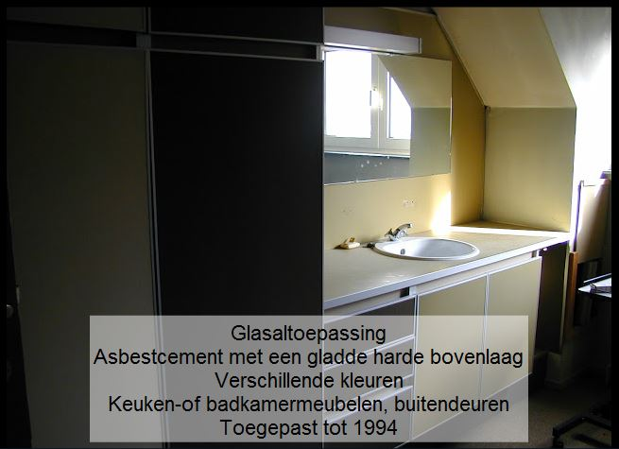

Gevolgen voor de gezondheid
Asbest vormt enkel een risico bij het inademen van de vezels. Het inslikken van asbestvezels is niet gevaarlijk. Ook contact met de huid kan geen kwaad.
Asbestvezels kunnen splitsen in kleine, niet met het blote oog waarneembare vezels. Die komen in de lucht terecht en worden ingeademd. Ze dringen zeer diep in de longen door en kunnen ernstige ziekten veroorzaken zoals asbestose, longkanker of mesothelioom. Typisch bij asbestaandoeningen is de lange latentietijd die gemiddeld 30 tot 40 jaar bedraagt en afhankelijk is van de dosis en de blootstellingsperiode.
Theoretisch kan elke blootstelling, hoe klein ook, leiden tot asbestziekten. Het risico wordt groter naarmate er meer vezels worden ingeademd, bijvoorbeeld als gevolg van het bewerken (boren, zagen, schuren) of beschadigen van asbesthoudend materiaal. Verder neemt het aantal vezels dat je inademt toe naarmate je langer aan asbestvezels wordt blootgesteld. Daarom moet je het inademen van asbestvezels zoveel mogelijk proberen voorkomen.
Enkele raadgevingen
Opstellen van een asbestinventaris
Sinds 1 januari 1995 moet iedere werkgever weten of er asbest aanwezig is in zijn gebouw. Hij moet een asbestinventaris opstellen en deze up-to-date houden. Hiervoor kan hij de hulp inroepen van erkende diensten of laboratoria om de asbestvezels in de materialen te identificeren. Een asbestinventaris en bijbehorende symbolisaties vergemakkelijken het opsporen en herkennen van asbesthoudende materialen.
Op deze manier worden bewoners en arbeiders verwittigd over het risico zodat iedere besmetting tijdens eventuele toekomstige werken vermeden kan worden.
Hoe omgaan met asbest?
- Vast asbest in goede staat zorgt in principe niet voor een onmiddellijk gezondheidsrisico. Toch wacht je beter niet tot de asbest er slecht aan toe is voor je het materiaal weghaalt. Je loopt dan namelijk een onnodig risico dat er vezels vrijkomen uit het materiaal, die je kan inademen. Haal de asbesthoudende materialen dus al weg vóór ze de kans hebben om te verslijten. Verweerd vast asbest is gevaarlijker en laat je best zo snel mogelijk verwijderen.
- Asbestvezels komen vrij bij bewerking zoals zagen, slopen, slijpen, snijden, schuren boren of reinigen onder hoge druk. Daarom is het gebruik van mechanische werktuigen met grote snelheid (bv. boor-, schuur- en zaagmachines) en hogedrukreinigers wettelijk verboden. Verven en behangen kan wel.
- Schakel een vakman in om het asbest te verwijderen volgens de wettelijke procedures. Voor los asbest is dat een erkend asbestverwijderaar, voor vast asbest dat via “eenvoudige handelingen” kan verwijderd worden, is dat een aannemer die de cursus “eenvoudige handelingen voor werken met asbest” heeft gevolgd.

Meer info
Voor het verwijderen van los asbest: bedrijven erkend voor de afbraak of verwijdering van asbest en/of materialen die asbest bevatten.

www.werk.belgie.be/lijst_asbestverwijderaars.aspx
Voor analyses van materialen of voor een asbestinventaris: erkende laboratoria
www.werk.belgie.be/asbest_in_materialen.aspx
Voor verdere vragen omtrent toepassingen, verwijdering, regelgeving, bescherming of gezondheidsrisico’s kan je terecht op
www.asbestinfo.be
Algemene vragen
Medisch milieukundigen van het Lokaal Gezondheidsoverleg (Logo) en het Vlaams Instituut Gezond Leven
02 422 49 23
www.gezondheidenmilieu.be/contact

Agentschap Zorg en Gezondheid
www.zorg-en-gezondheid.be

Openbare Vlaamse Afvalstoffenmaatschappij (OVAM)
www.ovam.be

Informatie, acties en projecten voor de kinderopvang rond de invloed van omgeving (binnen en buiten) op de gezondheid van kinderen:
www.gezondheidenmilieu.be/kinderopvang

